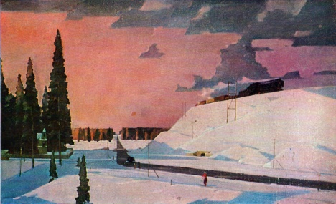

Нисский Г.Г.- русский художник, написавший много картин. Передо мной репродукция его картины «Февраль. Подмосковье». На ней он изобразил солнечный февральский день, об этом говорит и название картины. Февраль – переломный переход от зимы к весне.

На переднем плане изображен лыжник, который едет по блестящему слежавшемуся снегу. В центре картины - асфальтированная дорога, уходящая за горизонт, вдоль неё стоят электрические столбы. В правом углу картины живописец изобразил огромный заснеженный холм, на вершине которого построена железная дорога. По этой дороге движется поезд с составом. На среднем плане нарисованы высокие, стройные красавицы-ели, а под ними густо-синий снег. На заднем плане виднеется еловый бор. Произведение исполнено в теплых тонах. Небо на горизонте красновато-розовое, вверху плывут серые облака.

Мне очень понравилась картина Г.Г. Нисского. Всматриваясь в неё, ощущаешь зимнюю прохладу и запах наступающей весны. Я долго смотрела на эту картину, и мне стало грустно от того, что зима кончается, но вместе с тем - радостно, ведь скоро весна!

